Il succo di gelsi
-Noa Medved, VI cl.
Per fare il succo di gelsi ci servono :
- 5 kg di frutti maturi di gelso
- 1 kg di zucchero
- 2 bustine di zucchero vanigliato
- acqua

Dopo aver lavato con attenzione i frutti, metterli in ammollo per 5 minuti in acqua calda e poi altri 5 minuti in acqua fredda. Spremere la frutta ammorbidita e rinfrescata con un pezzo di lino o un setaccio con buchi molto piccoli per estrarre solo il succo del frutto e aggiungere lo zucchero.

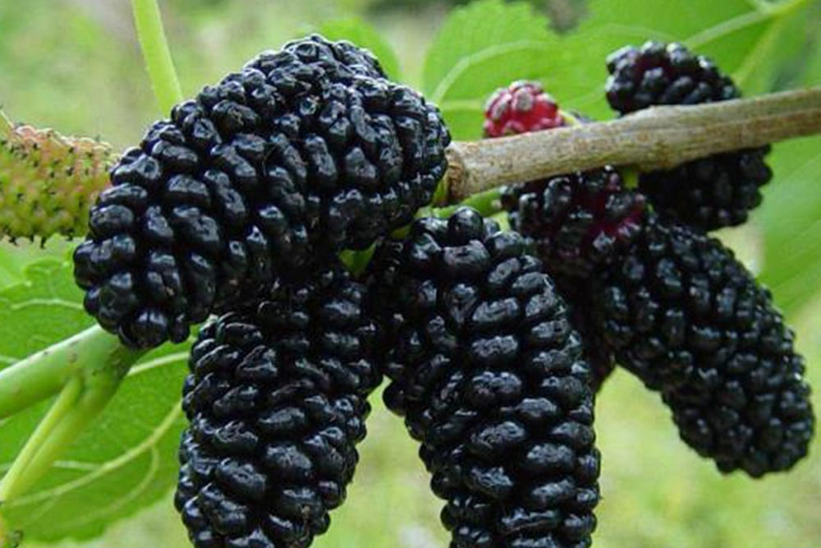
Cuocere a fuoco medio, mescolando continuamente. Quando il succo si sarà addensato, lasciarlo raffreddare. Quando si raffredda potete riempire le bottiglie.

